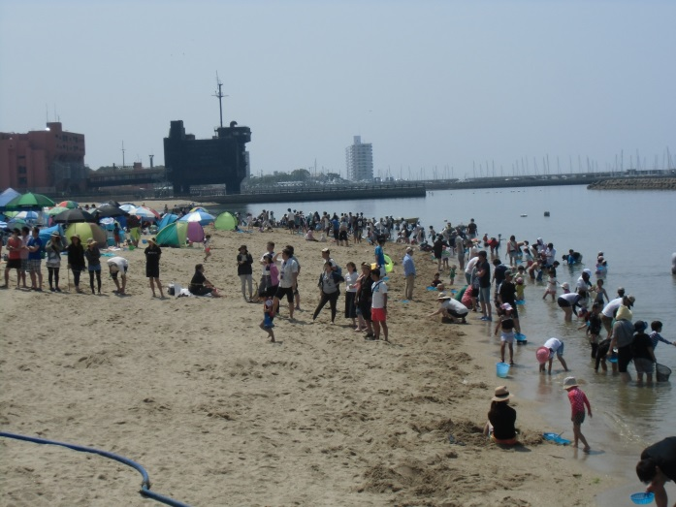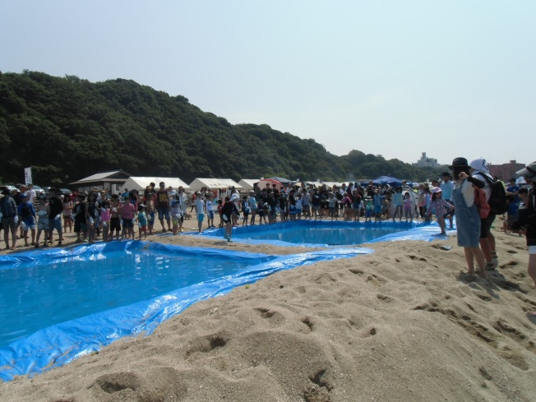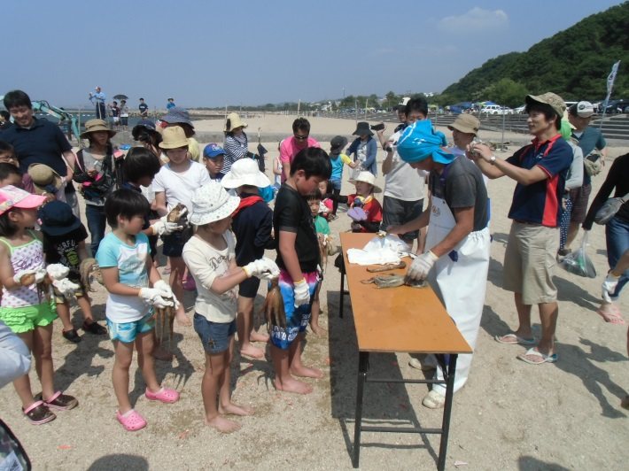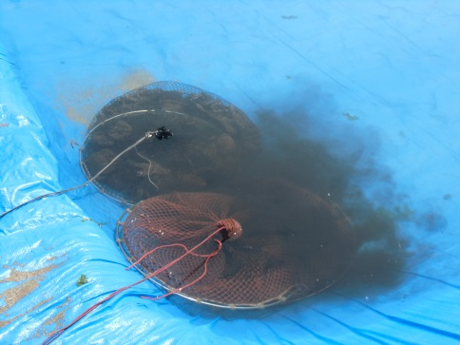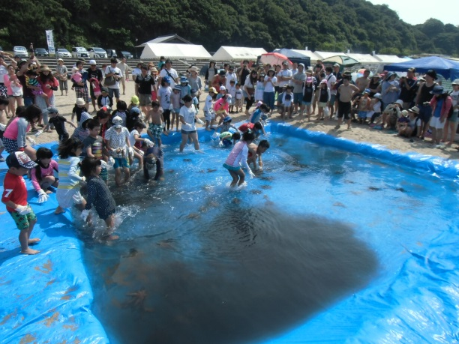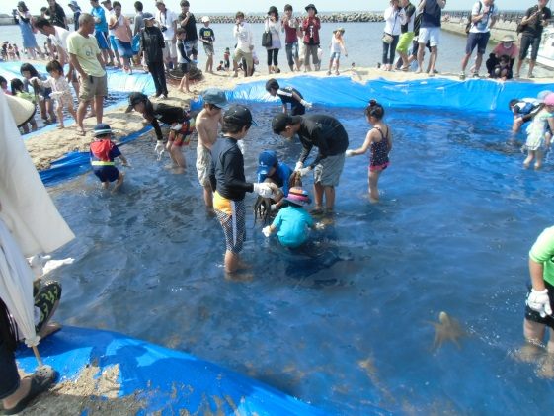

28年5月22日（日）

本日、せんなん里海公園内のときめきビーチで、淡輪潮干狩り場管理組合主催の「タコのつかみ取り」が行われました。朝から天気も良く、ときめきビーチの潮干狩り場は超満員。約４５０名の参加希望者が集まり、抽選で１００名のキッズがタコのつかみ取りにチャレンジしました。ビーチに設けられた特設プールに活きの良いタコが放たれると、タコは真っ黒な墨を吐いて、段々タコがどこにいるのか見えなくなっていきます。でも元気なキッズは、勢いよくプールに飛び込んで、手探りで次々とタコを生け捕りにしました。「ぬるぬるして掴みにく～い」。１人１匹のタコをゲットしたら、潮干狩り場のスタッフがすぐに〆て、お持ち帰り用に袋詰めにしてくれます。今晩のおかずは、たこ飯、酢ダコ？お母さんたちも大喜びです。

せんなん里海公園ページ

QRコードです。

**No.28-9**

**里海公園NEWS!**

**タコのつかみ取り**